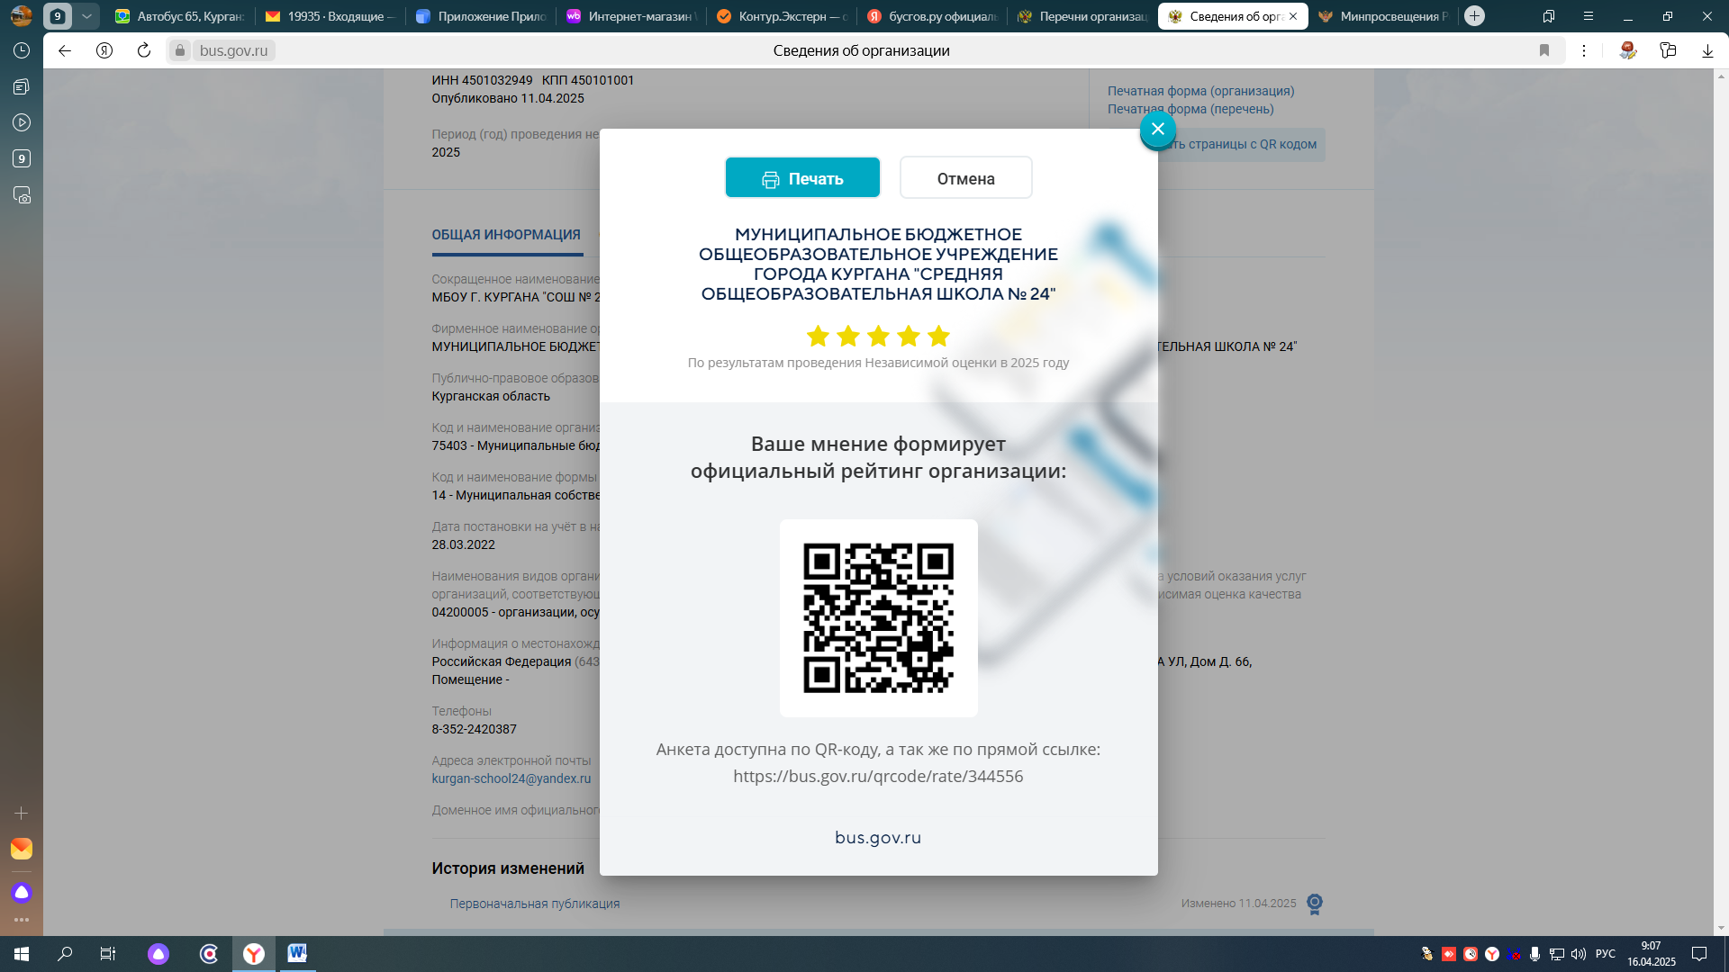

**Вы можете оставить мнение о нашей организации!**

Чтобы оценить условия осуществления образовательной деятельности наведите камеру Вашего телефона и отсканируйте QR-код. Перейдя по ссылке, авторизовавшись через Госуслуги, Вы сможете:

• оценить условия осуществления образовательной деятельности:

- открытость и доступность информации об организации;

- комфортность условий осуществления образовательной деятельности;

- доброжелательность, вежливость работников;

- удовлетворенность условиями осуществления образовательной деятельности;

- доступность образовательной деятельности для инвалидов.

• оставить отзыв.



Анкета доступна по QR-коду или по прямой ссылке <https://bus.gov.ru/qrcode/rate/344556>